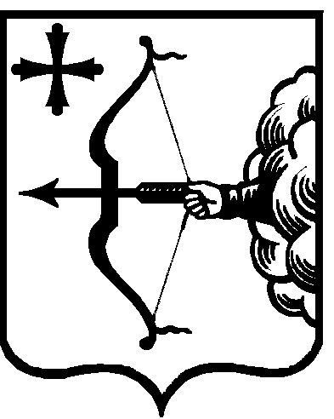

|  |  |  |  |  |
| --- | --- | --- | --- | --- |
| ПРАВИТЕЛЬСТВО КИРОВСКОЙ ОБЛАСТИ  ПОСТАНОВЛЕНИЕ | | | | |
| 23.06.2022 | |  | № | 312-П |
| г. Киров | | | | |

**О реализации проекта инициативного бюджетирования «Народный бюджет» в муниципальных образованиях Кировской области**

В соответствии со [статьей 139.1](consultantplus://offline/ref=D39C32B54B66C2789318EC56DBA6C93B1341680E8F191D2756B538E26A2F4622ECA41AC2729DB262ACBE6923B653BB2A62CC0192C90447dEI) Бюджетного кодекса Российской Федерации в целях реализации мероприятий, имеющих приоритетное значение для жителей Кировской области, Правительство Кировской области ПОСТАНОВЛЯЕТ:

1. Утвердить [Порядок](consultantplus://offline/ref=B804D004847E309369518414FCE349B9FE6ABE7DE6166188153B5F6068B28953840F13E59131EDE3D8D692D5BF233709927F270F5F22704E48BD2579Z2mEI) проведения отбора муниципальных образований Кировской области на право получения гранта на реализацию проекта инициативного бюджетирования «Народный бюджет» согласно приложению № 1.
2. Утвердить Положение о реализации проекта инициативного бюджетирования «Народный бюджет» в муниципальных образованиях Кировской области согласно приложению № 2.

3. Утвердить [методику](consultantplus://offline/ref=B804D004847E309369518414FCE349B9FE6ABE7DE6166188153B5F6068B28953840F13E59131EDE3D8D696D4BB233709927F270F5F22704E48BD2579Z2mEI) распределения и правила предоставления гранта на реализацию проекта инициативного бюджетирования «Народный бюджет» согласно приложению № 3.

4. Министерству финансов Кировской области обеспечить координацию работы по реализации муниципальными образованиями Кировской области проекта инициативного бюджетирования «Народный бюджет».

5. Управлению массовых коммуникаций Кировской области организовать освещение в средствах массовой информации и на новостных сайтах мероприятий по реализации проекта инициативного бюджетирования «Народный бюджет».

6. Признать утратившими силу постановления Правительства Кировской области:

6.1. От 15.03.2018 № 122-П «О реализации проекта «Народный бюджет».

6.2. От 25.06.2018 № 301-П «О внесении изменений в постановление Правительства Кировской области от 15.03.2018 № 122-П».

6.3. От 25.02.2019 № 68-П «О внесении изменений в постановление Правительства Кировской области от 15.03.2018 № 122-П».

6.4. От 26.12.2019 № 719-П «О внесении изменений в постановление Правительства Кировской области от 15.03.2018 № 122-П».

6.5. От 06.08.2020 № 429-П «О внесении изменений в постановление Правительства Кировской области от 15.03.2018 № 122-П».

6.6. От 18.12.2020 № 670-П «О внесении изменений в постановление Правительства Кировской области от 15.03.2018 № 122-П».

6.7. От 19.05.2021 № 250-П «О внесении изменений в постановление Правительства Кировской области от 15.03.2018 № 122-П».

7. Настоящее постановление вступает в силу после его официального опубликования и распространяется на правоотношения, возникшие с 01.01.2022.

Председатель Правительства

Кировской области А.А. Чурин